รู้หรือไม่ ? ไม้กระพี้เขาควายมีประโยชน์อย่างไร
หากพูดถึงไม้ยืนต้นที่มีขนาดใหญ่และมีกลิ่นที่เป็นเอกลักษณ์เฉพาะคงหนีไม่พ้นต้นกระพี้เขาควาย ซึ่งในปัจจุบันยังไม่เป็นที่รู้จักมากนัก เพราะเนื่องจากเป็นต้นไม้ที่หายากและเนื้อไม้มีราคาค่อนข้างสูงอีกทั้งยังเป็นหนึ่งในป่าไม้ที่ได้รับความคุ้มครองอีกด้วย ซึ่งวันนี้เราจะพาทุกท่านไปทำความรู้จักกับต้นกระพี้เขาควายพร้อมๆกันเลยครับ
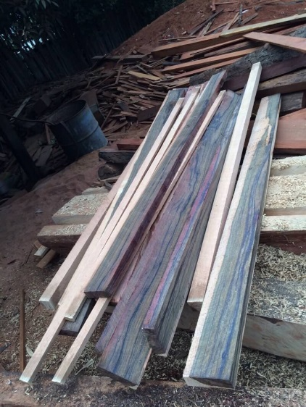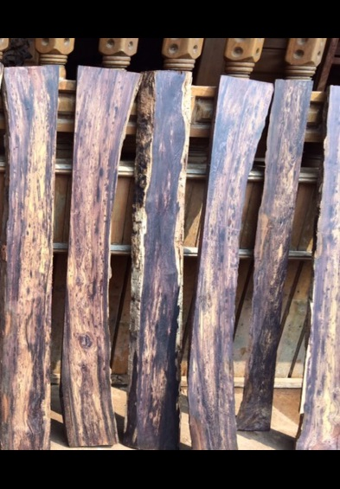
กระพี้เขาควายเป็นไม้ยืนต้นที่มีขนาดปานกลางจนถึงใหญ่โดยทั่วไปความสูงอยู่ที่ 10-25 เมตร พบขึ้นทั่วไปในป่าดิบแล้ง ป่าเบญจพรรณ และป่าเต็งรังซึ่งอยู่สูงจากระดับน้ำทะเลไม่เกิน 1,000 เมตร แต่ในปัจจุบันไม้ชนิดนี้ไม่ค่อยมีให้เห็นทั่วๆไป เพราะการกระจายพันธุ์ค่อนข้างน้อยโดยส่วนใหญ่จะพบที่ภาคเหนือและอีสานตอนบนหรือแถบตะวันตกติดพม่าเท่านั้น
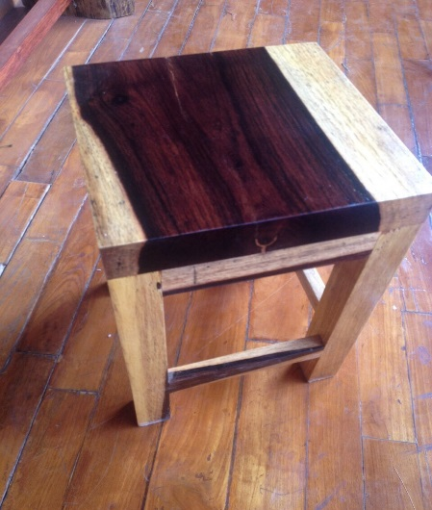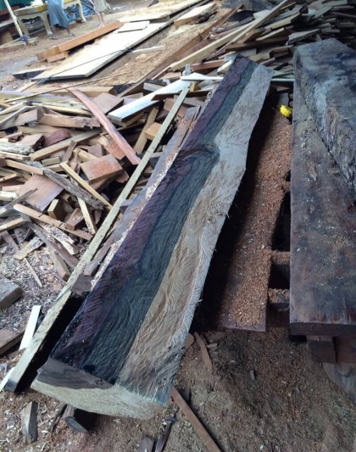
ลักษณะของกระพี้เขาควายโดยทั่วไปจะคล้ายคลึงกับไม้พะยูงแต่คุณสมบัติดีกว่าเล็กน้อยในเรื่องของสีสันและความสวยงาม ซึ่งหากปล่อยไม้ชนิดนี้ทิ้งไว้นานๆสีของเนื้อไม้จะเปลี่ยนเป็นสีเข้ม เอกลักษณ์เฉพาะของกระพี้เขาควายคือมีกลิ่นคล้ายกับขี้ควายปนอยู่ในเนื้อไม้ด้วย ส่วนใหญ่นิยมนำไปทำเครื่องเรือนต่าง ๆ ที่เน้นในเรื่องสีสันและลวดลายที่สวยงาม รวมไปถึงการนำไปทำเป็นเครื่องดนตรีไทย เช่น ขลุ่ย กลอง รางและลูกระนาดได้อีกด้วย
จะเห็นได้ว่าคุณประโยชน์ของกระพี้เขาควายนั้นมีอยู่มากเลยทีเดียว ไม่ว่าจะนำไปทำเป็นเฟอร์นิเจอร์เพื่อตกแต่งบ้านหรือนำมาทำเป็นเครื่องดนตรี ล้วนแล้วแต่สร้างคุณค่าให้กับผู้ใช้ทั้งสิ้น จึงไม่ใช่เรื่องแปลกที่ราคาในท้องตลาดของไม้ชนิดนี้ค่อนข้างสูงกว่าไม้ชนิดอื่นที่สำคัญยังห้ามมีไว้ในครอบครองอีกด้วย

